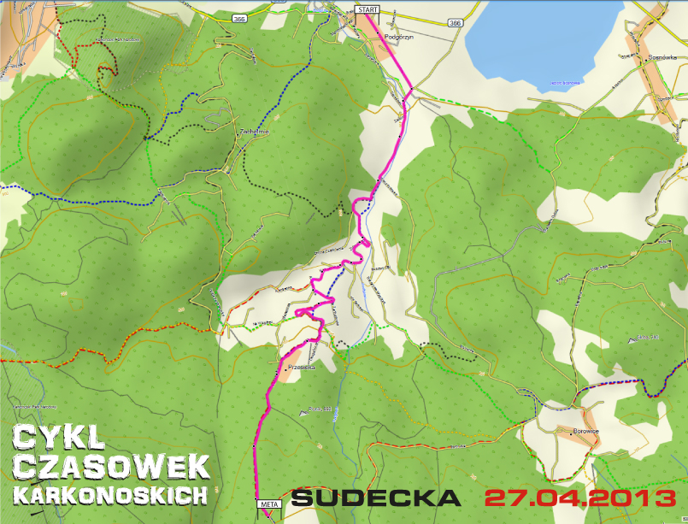

Mapka- XV Czasówka Sudecka- 28.04.2019 r.

